**08.04.20р. Технології 10 клас ІІ урок**

**Розділ. Технологія виготовлення виробу декоративно – ужиткового мистецтва**

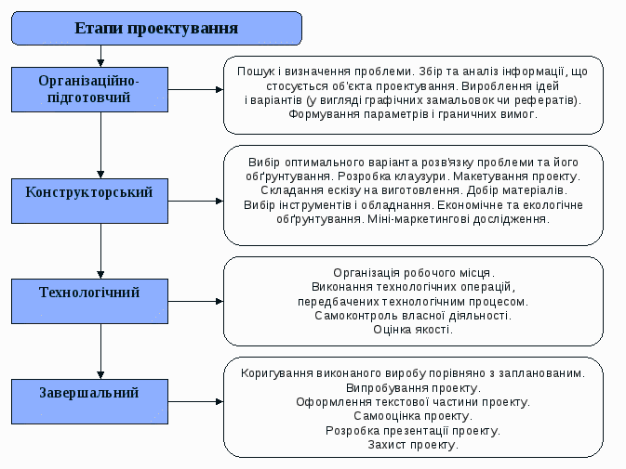**Тема. Виготовлення виробу декоративно – ужиткового мистецтва. Виконання технологічних операцій відповідно до обраного виробу та технології його виготовлення.**

**Розробити в зошиті ІІ - конструкторський етап проектування обраного виробу .**